杭州海兴电力科技股份有限公司简介
股票代码：603556
海兴电力科技是全球领先的智能电网解决方案提供商，端到端的解决方案涵盖微电网、配网自动化、智能计量及收费管理。我们始终围绕客户需求持续创新，致力在配用电领域提供具有竞争力的解决方案和服务，帮助电力客户持续增收，提升管理效率，降低运营成本，为客户创造最大价值，并促进社会经济与环境的可持续发展。
经过多年的努力，公司产品销往全球98个国家和地区，并覆盖国内除西藏外的所有省市；公司拥有完善的全球营销网络，并设立了多个海外研发、生产和营销中心。
今天，海兴已经成为全球电网建设的坚强力量，获得全球客户与合作伙伴的信赖与尊敬。

    - 全球海兴，总部坐落于风景秀丽的杭州
    - 1992年成立，A股上市
    - 业务覆盖全球98个国家
    - 5个海外制造基地（巴西，南非，印尼，孟加拉，肯尼亚）
    - 10个海外子公司
    - 3个中国工厂（杭州，南京，宁波）
    - 4大事业部；4大业务板块（智能计量，配网自动化，分布式能源，能源物联网）
    - 连续16年电力行业出口销量领先

海兴电力2020届校园招聘需求
类别 | 专业 | 工作地点
技术研发类 | 电子信息工程、自动化，物联网，通信、软件工程、计算机以及相关专业 | 杭州、南京、武汉、烟台、深圳、长沙
国际营销类 | 英语、俄语、法语、葡萄牙语、西班牙语、印尼语等语言类专业及理工科相关专业 | 杭州、海外
国内营销类 | 专业不限，电力、电子、自动化等相关专业优先 | 全国
职能服务类 | 管理类相关专业 | 杭州
生产制造类 | 电子、机械、自动化工科相关专业 | 杭州、宁波

招聘流程
- 宣讲→简历投递→现场笔试→线上测评→面试→签约沟通→offer发放
- 参加宣讲会请携带资料：①个人简历②成绩单③纸笔（现场笔试）
- 宣讲结束后，立即进入现场笔试测评环节，当天通知面试名单。
- 网申可同步进行，见“海兴网申通道”二维码
- 具体宣讲行程见下方“海兴招聘”二维码。

福利待遇
薪资激励：
年底奖金、研发项目奖、市场项目奖、提案改善奖、
福利待遇：
实缴五险一金、节日福利、免费班车、人才公寓、员工旅游、免费早餐和午餐、春节探亲交通费、团队扩展
培训发展：
体系化专业知识培训、完善的导师辅导制度、跨部门跨职能轮岗及转岗、海外轮岗、
个性关怀：
文体娱乐、工会活动、免费落户

价值理念
宗旨：为国家创造荣誉, 为客户创造价值, 为员工创造财富，为股东创造回报
愿景：成为国际电工行业受人尊敬的企业
经营理念：脚踏实地，不投机取巧，量入为出，事在人为
价值观：共创、共担、共享
精神：诚走四海，精业则兴
工作理念:聚焦、集智、协同
为人处事:简单、内敛、诚恳

海兴风采
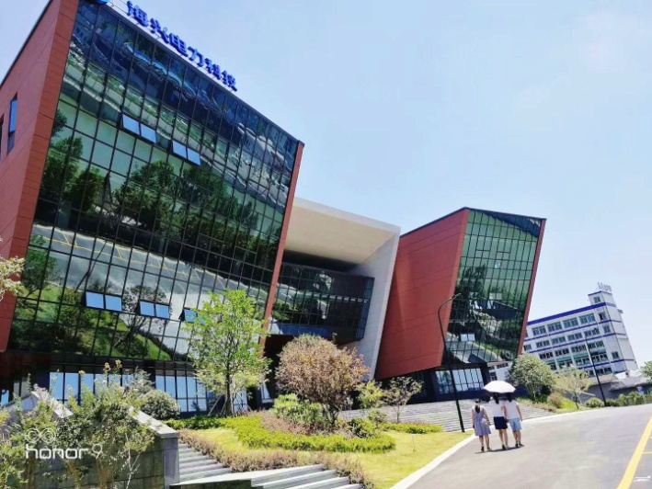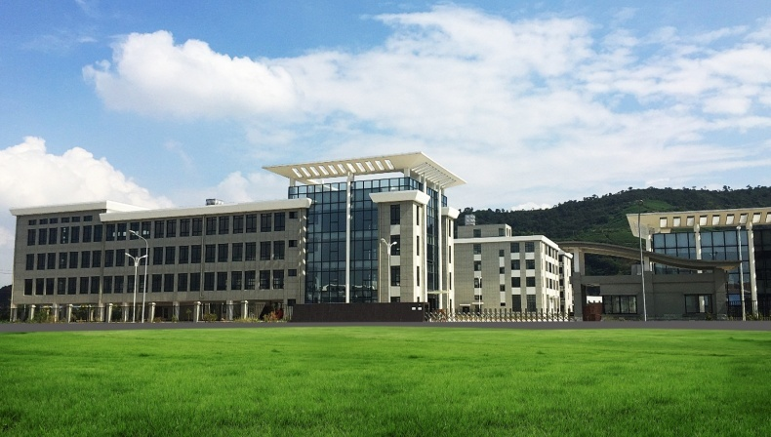
杭州总部 南京公司
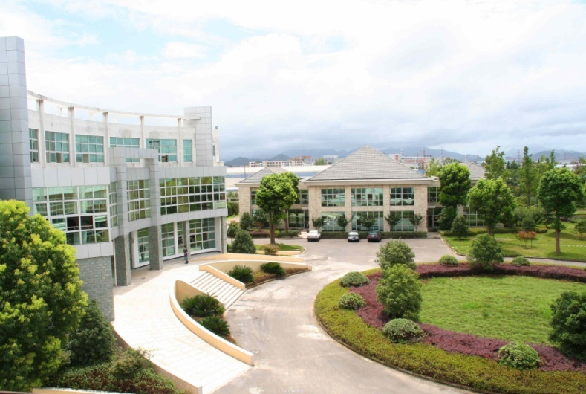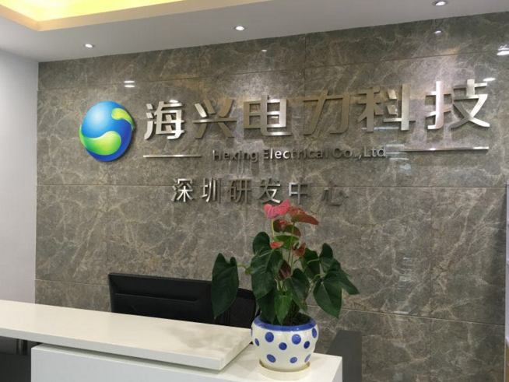
宁波公司 深圳公司
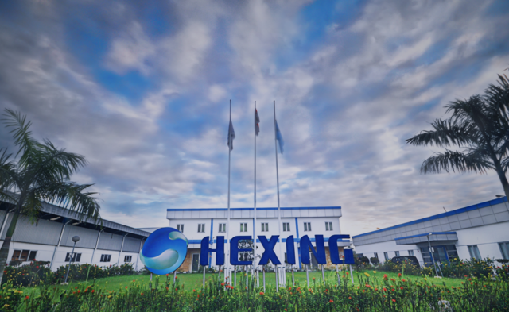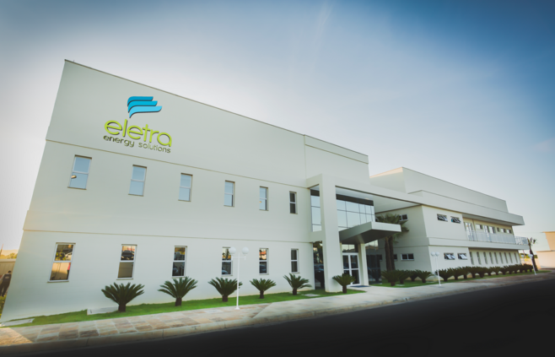
印尼公司 巴西公司
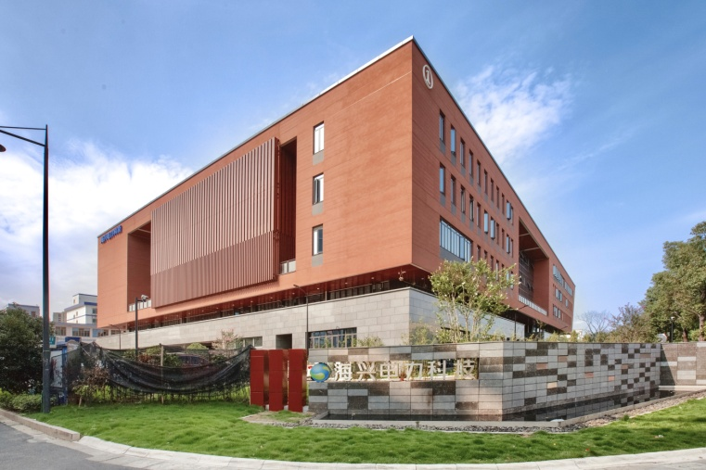

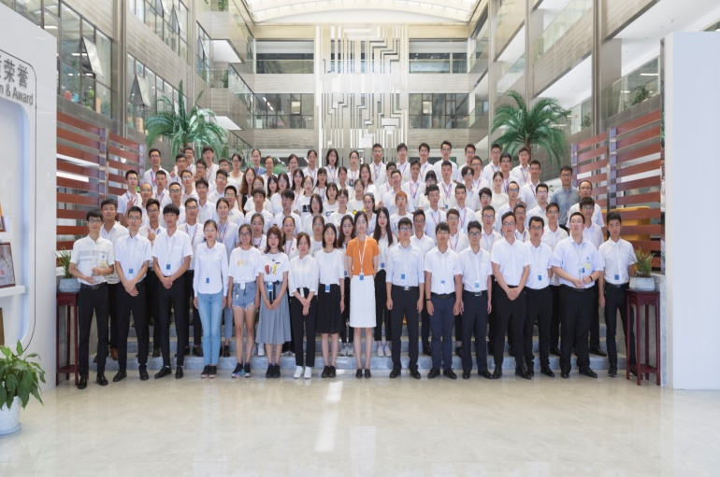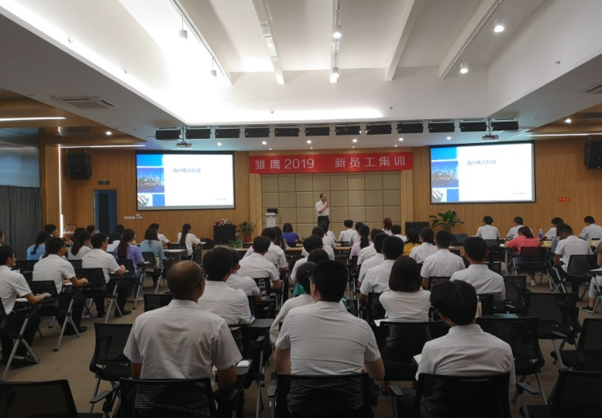
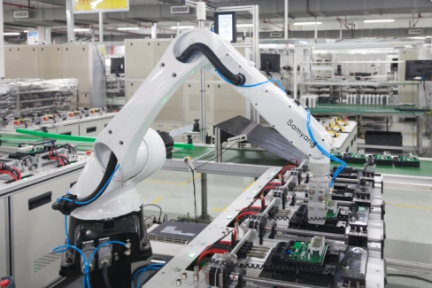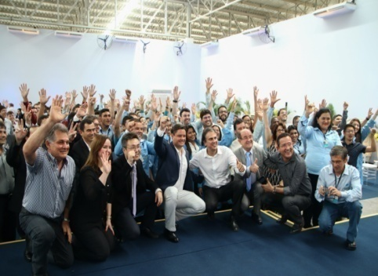
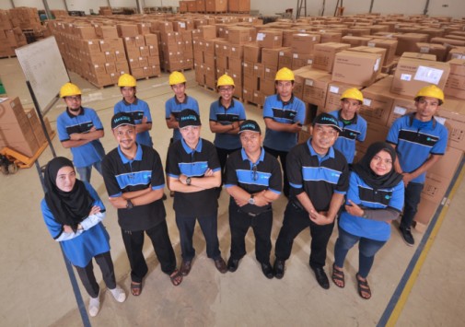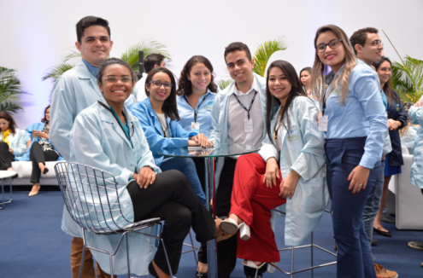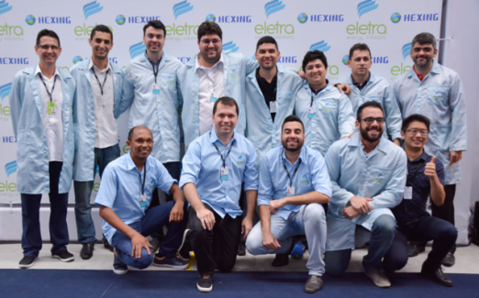

联系电话：0571-28029258
简历投递方式：
①识别网申二维码，进行快速网申投递；
②寻找在海兴工作/实习的学长学姐/小伙伴内部推荐；
③投递电子简历至邮箱hr@hxgroup.co(备注期望岗位及工作地点)
总部地址：浙江省杭州市拱墅区莫干山路1418-35号
工作地点：杭州、宁波、南京、武汉、长沙、深圳、烟台、海外
海兴招聘公众号： 海兴网申通道：

